SBN SİGORTA POLİÇE TRANSFERİ
SBN ekranında Yönetim menüsündeki Aktarım seçeneğinin yanında açılan Acente Poliçe Bilgileri Aktarım seçeneğine tıklıyorsunuz.
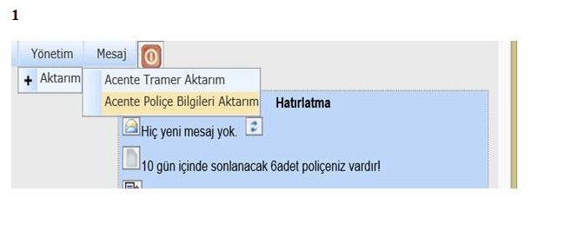
Gelen ekranda Tarih Aralığı belirtip Poliçeleri Aktar seçeneğine tıklıyorsunuz.
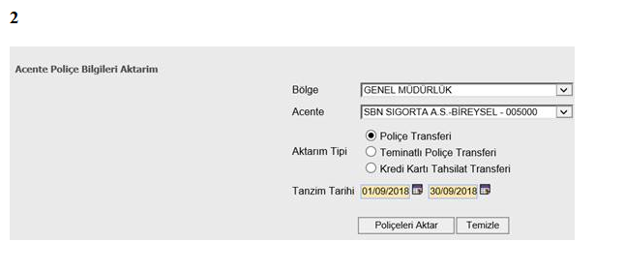
En son işlem olarak İndir seçeneği çıkacaktır, indir seçeneğine tıklayıp dosyanızı kaydedeceğiniz alanı seçebilirsiniz.

